您好！尊敬的用户，欢迎您阅读本用户手册，了解康佳C828移动电话的功能特点和操作方法。
康佳通信科技新近推出的这款康佳C828移动电话，是融合目前国际上最新实用的先进功能，精心为您设计的一款佳品。它可以根据网络信号，自动在GSM900/1800之间切换。
它秉承了康佳手机的传统特色：中文输入（包括拼音输入和笔画输入）、150年阴阳历转换、区号邮编查询、以及为您最大程度节省话费的分钟预提示；具有功能非常强大的闹钟和备忘录，可以令您轻松如意地安排您的工作、学习和生活；拥有经典智能游戏，再加上世界时区转换、计算器、电话簿等其它功能，使您在沟通中更得心应手，顺畅自如。
另外我们特别推荐的16和弦铃声功能，您可以轻松地选择悦耳的歌曲作为铃声；同时，轻巧典雅的外观造型设计和多种时尚色彩，可以充分满足您的个性选择。
我们拥有遍布全国各地的销售网点和一支优秀的售后服务队伍，为您提供优质快捷的服务保障。您的满意是我们追求的目标，如有任何需要请拨打全国免费服务电话：800-830-2234（用固定电话拨打）。
康佳移动电话——让世界倾听中国的声音。

深圳康佳通信科技有限公司
SHENZHEN KONKA TELECOMMUNICATIONS TECHNOLOGY CO., LTD

手册内容如有变动，恕不另行通知。康佳保留本手册的相关权利！

1． 目录索引 4
2. 安全注意事项 5
3. 您的移动电话 6
3.1 按键位置 6
3.2 显示屏 7
3.3 状态图标 7
3.4 背景灯 7
4. 开始使用 7
4.1 初次呼叫 7
4.2 安装SIM卡（插入/取出SIM卡） 8
4.3 电池与充电 9
电池电量指示 9
使用旅行充电器 9
使用电池注意事项 9
4.4 开机或关机 9
4.5 使用密码 10
个人信息密码 10
手机密码 10
PIN码 10
PUK码 10
PIN2码 10
PUK2码 11
限制密码 11
4.6 使用个人免提套件 11
5. 一般功能 11
5.1 拨打电话 11
国际呼叫 11
改正键入错误 11
利用电话簿存储号码拨打电话 11
重拨上次号码 12
拨打本机常用号码 12
5.2 调节音量 12
5.3 应答来话 12
5.4 通话中的静音/去静音 12
5.5 通话中的选项 12
呼叫等待 12
保持/切换 13
呼叫保持 13
通话中的其他选项 13
6. 电话簿 13
6.1 按姓名浏览 13
6.2 按拼音查找 14
6.3 按分组浏览 14
6.4 按筛选浏览 14
6.5 增加电话号码 15
6.6 全部复制 15
6.7 全部删除 15
6.8 分组设置 15
6.9 电话簿状态 15
7. 菜单指南 16
7.1 通话记录 16
未接电话 16
已接电话 16
已拨电话 16
删除全部记录 16
通话时间 17
通话费用 17
本机常用号码 17
7.2 短信息 17
短消息指示器 17
收件箱 17
发件箱 18
新建短消息 18
群组发送 18
语音信箱 18
小区广播 19
消息设置 19
删除短消息 19
剩余空间 19
7.3 手机设置 19
本机设置 19
环境设置 19
个性设置 20
安全设置 20
通话设置 21
恢复出厂设置 21
7.4 网络服务 21
网络选择 21
呼叫前转 22
呼叫限制 22
通话等待 22
送本机号 23
7.5 月历、时钟 23
闹钟 23
月历 23
备忘录 23
时钟设置 23
时区设置 23
阴阳历转换 24
7.6 实用功能 24
游戏 24
计算器 24
区号邮编查询 24
自编铃声 24
8. 附录 25
附录A：康佳中文键盘输入法 25
1 哪些情况下使用中文键盘输入法？ 25
2 如何使用中文键盘输入法？ 26
3 中文键盘输入法包括哪些输入方法？ 26
4 如何切换输入法？ 26
5 输入方法 26
6 如何输入特殊符号？ 29
附录B：请呵护好您的移动电话 29
护理与维修 29
故障排除 29
附录C：可选配件介绍 30
个人免提套件 30
旅行充电器 30
附录D：功能表 30
附录E：速查卡 32
主要按键 32
主要功能 32
快捷键功能 33

1． 目录索引
 …………………………………………………………………………1.目录索引
 ……………………………………………………………………2.安全注意事项
 ……………………………………………………………………3.您的移动电话
 …………………………………………………………………………4.开始使用
 …………………………………………………………………………5.一般功能
 ……………………………………………………………………………6.电话簿
 …………………………………………………………………………7.菜单指南
 ………………………………………………………………………………8.附录

2. 安全注意事项
请仔细阅读以下简要说明，并认真遵守这些规则，以免产生危险或触犯法律。

 注意行车安全
·开车时，尽量不要使用移动电话。当通话不可避免时，请使用个人免提套件。
·请将移动电话安全地放在移动电话机座中，不要放在旅客座位上或遇到撞车与紧急刹车时会掉落的地方。

 乘飞机时要关机
移动电话造成的干扰会影响飞行安全，在飞机上使用移动电话是非法的。乘飞机时请关掉您的移动电话。

在爆破作业区应关机
在爆破作业区或爆破作业区附近，要严守有关法规或条例，关掉移动电话。

在危险品附近要关机
在加油站及靠近燃料和化学制剂等危险物品的地方，请关掉您的移动电话。

 在医院里
在医院里使用移动电话要遵守院方的有关规定或条例。位于医疗设备附近时要关机。使用任何无线传输设备，包括移动电话，都会对没有被充分保护的医疗设备产生干扰。其它电子设备也可能会受到干扰。如果您在这方面有任何问题，请向有关医师或医疗设备供应商咨询。

 干扰
所有的移动电话都可能因受到无线电的干扰，而影响移动电话的性能。

专业化服务
只有专业人员才能安装或维修移动电话。自行安装或维修移动电话可能带来很大危险，而且违反保修规定。

 配件和电池
只能使用经过厂家认可的配件和电池。

合理使用
以正常方式使用移动电话。移动电话电源打开后，不要无故触摸天线。

 紧急呼叫
确定移动电话电源已经打开并处于服务状态，可输入紧急呼叫号码，如112等，按提机键发出呼叫。报出您的位置，并简要说明发生的情况，未经允许，请不要终止通话。
注：与任何移动电话一样，由于网络覆盖的原因或无线信号的传输情况，不一定支持本款移动电话所具有的特性，一些网络甚至不支持112紧急呼叫服务。因此，对于特别关键的通信（如医疗急救），不应完全依赖移动电话。请向当地网络运营商咨询与核对。

3. 您的移动电话
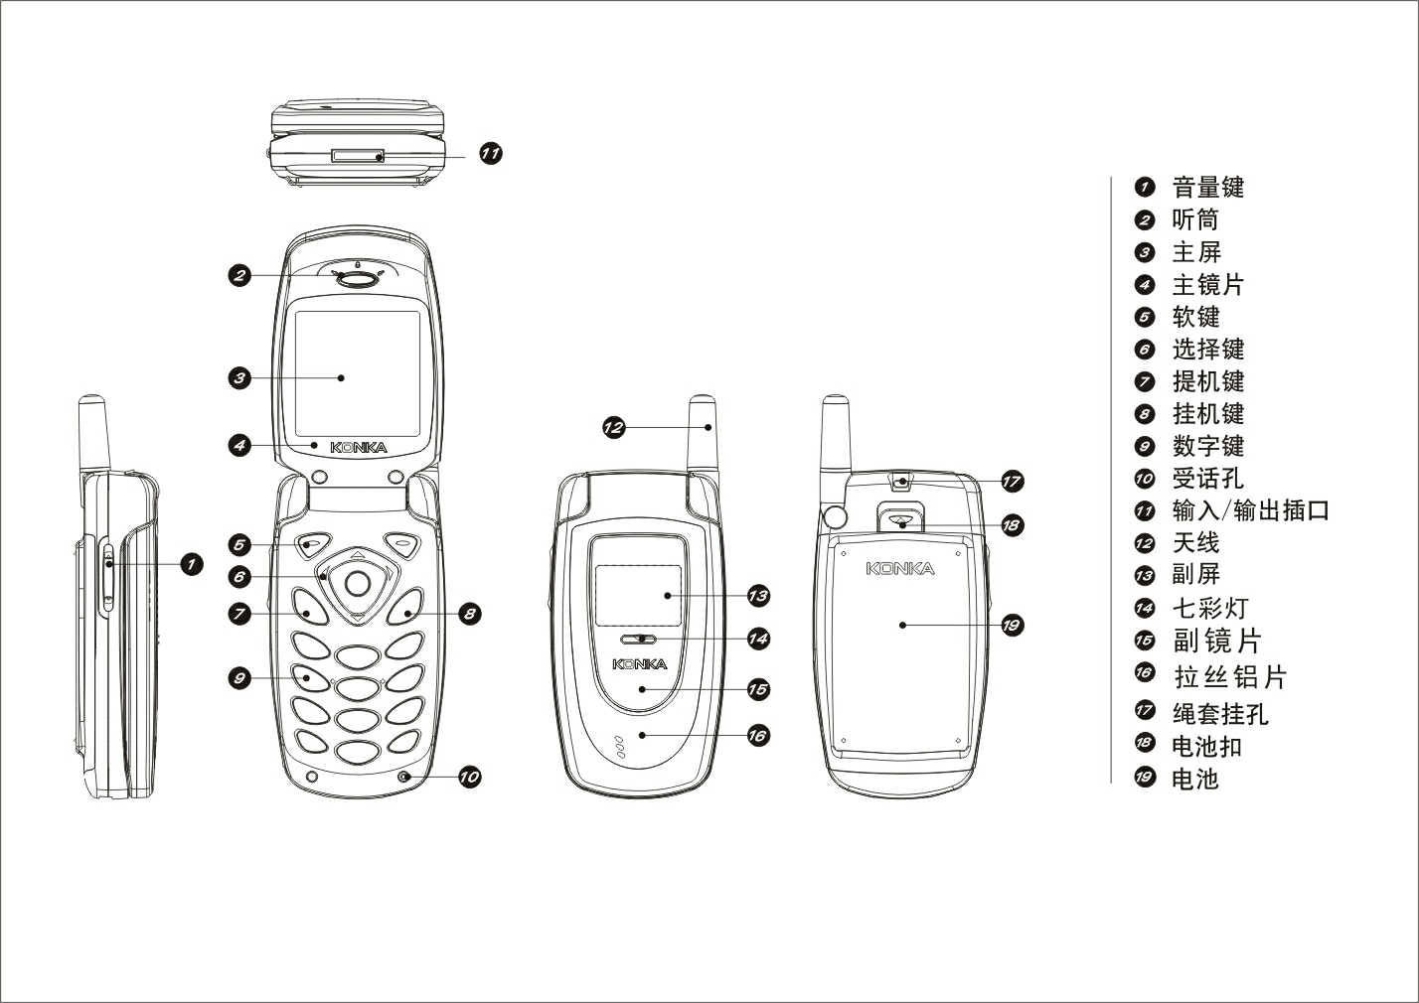

3.1 按键位置
按键 | 名称 | 说明
 | 提机键 | 拨打或接听电话。  在空闲模式下，显示最后拨打的几个号码并可重拨。
 | 挂机键 | 终止通话。  按住此键，则可打开或关闭移动电话。  在功能表状态下，返回空闲模式或取消当前的全部输入。
 | 软键 | 分为左功能键和右功能键，执行显示屏最后一行文字所对应的操作。
 | 选择键 | 用于滚动功能表或电话簿中的选项。  在编辑状态下，用于滚动光标。
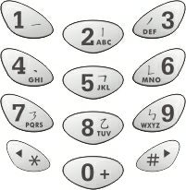 | 数字键 | 用于输入号码、字母、汉字和一些特殊字符。

3.2 显示屏
康佳C828是一款双彩屏手机，一个是小屏4096色的CSTN，即副屏，用于显示时间，电池电量等信息。一个是65,536色的大屏，即主屏，主屏包括三个部分：
1> 顶端行为状态图标，表示接收信号强度以及电池剩余电量等状态。
2> 中间行为文本和图形区，包含号码、文字和动态图标。
3> 底端行显示直接的操作功能名称。

注：本说明书中除特别说明外，所提到的显示屏均指主屏。

3.3 状态图标
| | | | | | |__________电池电量
| | | | | |__________________铃声状态
| | | | |_________________________闹钟启动
| | | |________________________________无条件呼叫前转启动
| | |________________________________________处于漫游状态
| |________________________________________________有新短消息
|________________________________________________________网络信号强度

3.4 背景灯
显示屏和键盘的背景灯照明时间可以通过功能表中的选项进行设置。进入“手机设置—>本机设置—>照明设置”选项，即可对背景灯的照明时间进行设置。

4. 开始使用

4.1 初次呼叫
1> 插入SIM卡（首先关闭移动电话并取下电池）。有关详细的安装指导，请参见“4.2安装SIM卡（插入/取出SIM卡）”。
2> 为移动电话电池充电。参见“4.3电池与充电”。
3> 按住挂机键稍长时间，打开移动电话。
4> 如果显示要求您输入4位移动电话密码，则输入移动电话密码，并按“确定”软键。
5> 如果显示屏要求您输入PIN码，则输入您的PIN码（PIN码通常与SIM卡一起提供）并按“确定”软键。
6> 键入区域号码（区号）和电话号码，并按提机键。
注：在使用移动电话前，您必须首先在移动电话中插入有效的SIM卡并给移动电话的电池充电。

4.2 安装SIM卡（插入/取出SIM卡）
SIM卡存有您的移动电话号码、PIN（个人识别码）、PIN2、PUK（PIN解锁密码）、PUK2（PIN2解锁密码）和IMSI（国际移动用户识别）编号及网络信息、电话簿数据和SMS（短消息）数据等。
注：
·请用户务必注意：本款手机只支持3V的SIM卡，不支持5V的SIM卡。
·目前在中国国内各网络运营商不提供PIN2及PUK2密码。本移动电话中需要使用上述密码的功能可能无法使用，请用户注意。
·关闭移动电话并过几秒钟后，再拔下或插入SIM卡。
·请小心操作SIM卡，摩擦或弯曲容易损坏SIM卡。
·不使用移动电话时，请将SIM卡存放在儿童拿不到的地方。

警告：插入或取出SIM卡之前，请关掉移动电话。否则会损坏SIM卡的记忆。

安装步骤：
- 按住挂机键稍长时间关掉移动电话，取下电池。

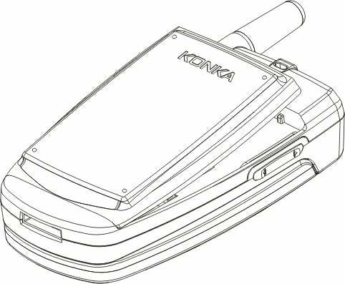
- SIM卡应该面向移动电话，注意SIM卡缺角位置与SIM卡座上缺角位置相对应。
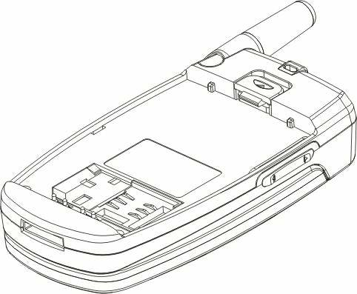
- 把SIM卡小心推入SIM卡座的插槽中。
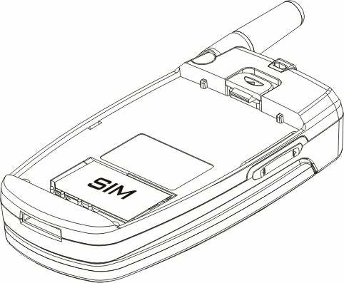
④ 重新装好电池。
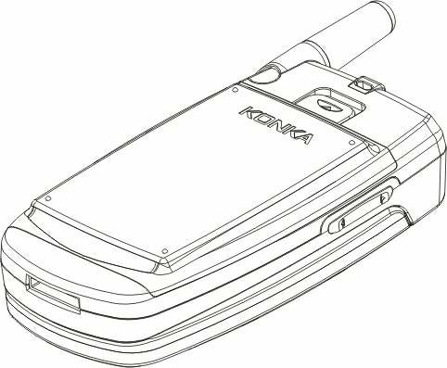
注：
·如果插错SIM卡或者SIM卡已损坏，开机后会显示“请插入SIM卡”。取下SIM卡，检查正确的插入路径，然后重新插入移动电话中。
·如果显示SIM卡损坏，请送到网络运营商处修理。
·如果显示SIM卡永久锁定，则需要与网络运营商联系。

4.3 电池与充电

电池电量指示
您的移动电话可以监控并显示电池的有关信息。
① 正常情况下您可以从显示屏右上角的电池电量图标中看出电池剩余电量多少。
② 当电池电量不足时，屏幕显示“电池电量不足”。若设置功能表中的“手机设置—>环境设置—>信息提示音”，还会发出告警提示音。
③ 当电池正在充电时，电池图标中的电量棒开始滚动。
④本机配置（锂离子）电池，容量为650mAh，预期待机时间48—120小时，通话时间120—240分钟。
注：实际的待机时间和通话时间因手机的使用情况和当地网络环境、SIM卡及手机的实际设定有差别。

电池的温馨提示
请勿将您的手机电池存放在温度过高或者过低的环境中，因为这样做会影响电池的使用寿命，并会缩短电池的待机时间。手机电池的使用寿命有一定期限，经使用一段时间后如果发现电池的性能有下降趋势，建议及时更换康佳原厂电池。

使用旅行充电器
旅行充电器可通过移动电话给电池充电。
需要给电池充电时, 将电池装入移动电话：
① 连接旅行充电器的适配器与移动电话的输入/输出插口。
② 将旅行充电器插头插入合适的主电源插座。
③ 充电时，电池图标中的电量棒开始滚动。
④ 充电结束时，电池图标停止滚动（开机时充电）或显示“电池已充满”（关机时充电）。
注：
·如果电池电压低到无法使移动电话开机，对其充电，需较长时间电池图标才会滚动。
·充电期间移动电话可以打开或关闭。

警告：必须确保所在地的标准电压和频率与您的旅行充电器的额定电压和功率相匹配。

使用电池注意事项
·取下电池前请务必关闭移动电话。
·请小心处理电池。用金属物品（硬币、夹子等）连接电池的正（+）和负（-）极会引起短路，可能会损坏电池及金属物品。
·不可将电池扔入火中，也不可将电池用于极端高温的场所。
·不得拆卸或改装电池。
·不可将电池置于强机械冲击的场所，也不可用硬物穿击电池。
·电池应储存在清凉、干燥的地方，不得放在高温区域（超过60摄氏度），避免日光直射。
·若发现任何怪味或过热，应停止使用。
·若发现电池有任何裂纹、变形或其他类型的损坏，或发现电解液泄漏，应立即停用该电池。
·若漏出的电解液沾在皮肤上或衣服上，应立即用肥皂和清水清洗干净；若不慎将电解液溅入眼睛，应用清水彻底冲洗，并立即与医院联系治疗。
·只允许康佳原配电池在移动电话里充电，以免错误充电造成伤害。
·不要在温度很低的情况下使用锂电池，低温下无法获得最大的待机/通话时间。
·不要用水或有机溶剂清洗电池，也不要把电池浸入水中。
·如果电池长时间不用，存放前请将电池充满电。

4.4 开机或关机
1> 按住挂机键稍长时间，则打开移动电话。屏幕显示开机动画。
2> 如果移动电话要求输入移动电话密码，键入密码并按“确认”软键。移动电话出厂前的预置密码为0000。
3> 如果移动电话要求输入PIN码，键入PIN码并按“确定”软键。新开户的SIM卡，PIN码由网络运营商提供。
4> 进入空闲屏幕。
5> 按住挂机键稍长时间，关闭移动电话。
注：空闲屏幕为开机后处于待机状态（空闲模式）下打开翻盖时的屏幕显示。

4.5 使用密码
您的移动电话和SIM卡有多种密码。这些密码有助于防止您的移动电话和SIM卡被盗用。
当要求输入下面介绍的任何密码时，键入正确的密码（以“*”显示）后按“确定”软键。您输入时如果出错，请首先按“清除”软键删除不正确的输入，然后输入正确的数字。
可利用功能表“手机设置—>安全设置”中的修改密码功能来修改PIN码、PIN2码、个人信息密码以及移动电话密码。

个人信息密码
即个人信息锁。该密码是本款手机所特有的，利用该密码可以对手机中的个人信息上锁。即对手机中的一些个人信息进行操作时需输入个人信息密码。详见“手机设置—>安全设置—>个人信息锁”。

手机密码
手机密码即手机锁、移动电话密码，用于防止您的移动电话被盗用。移动电话密码通常与移动电话一起由厂家提供。厂家预置的移动电话密码是0000。
当移动电话上了锁时，若更换SIM卡，开机时会要求输入移动电话密码。

PIN码
PIN码（个人识别码，4至8位）用来防止您的SIM卡被非授权使用。PIN码通常与SIM卡一起提供。
若启动了PIN码检验功能，则在每次开机时要求输入PIN码。
如果您三次输错PIN码，SIM卡就被锁住，解锁方法如下：
① 按屏幕提示输入正确的PUK码，使SIM卡解锁。
② 然后输入新的PIN码并按“确定”软键。
③ 在提示重输新PIN码时，再次输入新PIN码并按“确定”软键。
④ 如果PUK码正确，则SIM卡解开，PIN码被重新设置。

警告：输错PIN码三次，SIM卡会被锁住，要用PUK码才能解锁。PUK码一般保存在网络运营商那里。

PUK码
PUK码（PIN解锁密码，8位）用于解开锁住的PIN码。PUK码同SIM卡一起由厂商提供。如果没有提供，请与为您提供服务的网络运营商联系。如果您十次输入错误PUK码，则SIM卡失效，需与网络运营商联系更换新卡。

PIN2码
PIN2码（4至8位）与SIM卡一起提供，用于设定“通话费用”和“固定拨号”等功能。
要知道您的SIM卡是否支持这些功能，请与网络运营商联系。
如果您三次输错PIN2码，PIN2码就被锁住，只有输入正确的PUK2码后才能使PIN2码解锁。解锁方法如下：
① 按屏幕提示输入正确的PUK2码，使之解锁。
② 然后输入新的PIN2码并按“确定”软键。
③ 在提示重输新PIN2码时，再次输入新PIN2码并按“确定”键。

PUK2码
PUK2码（PIN2解锁密码，8位）用于解开锁住的PIN2码。PUK2码同SIM卡一起由厂商提供。如果没有提供，请与为您提供服务的网络运营商联系。如果您连续十次输入错误的PUK2码，您就无法使用需要PIN2码的功能。要想使用这些功能，需与网络运营商联系更换新卡。

限制密码
使用呼叫限制功能时，要用到限制密码。
您在申请该网络功能时，可以从网络运营商处获得该密码。

4.6 使用个人免提套件
利用个人免提套件，您可以不用手持移动电话进行通话。当您把个人免提套件插入移动电话下边的耳机插孔时，个人免提套件就将起着移动电话听筒及话筒的作用。

5. 一般功能

5.1 拨打电话
1> 在待机状态下，键入区号和电话号码并按提机键拨打电话。
2> 按挂机键，则结束呼叫。

国际呼叫
按住零号键直至液晶屏幕上出现“+”号。键入国家代码、区号和电话号码并按提机键。

改正键入错误
按右功能键来删除显示屏上最后一个字符。要清除所有的输入，按住右功能键稍长时间。

利用电话簿存储号码拨打电话
方法一：
① 在待机状态下按选择键的下键或右键可访问电话簿（若需要，按左功能键可以查看详情；按右功能键或挂机键返回）。
② 用选择键的上下键，找到要拨打的电话。按提机键，移动电话将自动拨打相对应的号码。

方法二：
① 在待机状态下，按右功能键可以进入电话簿菜单。
② 选择按姓名浏览或按分组浏览，可以快速浏览电话簿，用选择键的上下键找到要拨打的号码，并按提机键拨打相应的电话。

重拨上次号码
① 在待机状态下，按提机键来显示上次拨打的号码。
② 移动电话显示最后拨打的20个电话号码，使用选择键的上下键来选择号码。
③ 按提机键拨打该电话号码。

拨打本机常用号码
① 在待机状态下，按选择键的的上键或左键可以显示您最常使用的20个本机电话簿中的电话号码。
② 按提机键或左功能键拨打该电话号码。

5.2 调节音量
在通话过程中，您可以在“手机设置—>通话设置—>通话音量”选项中进行设置，或者直接按手机侧面的音量调节按键进行音量的调节。

5.3 应答来话
1> 有人呼叫您的时候，移动电话会响铃或振动。此时，您也可按选择键的上下键或侧按键暂时关闭响铃或振动,同时保持呼叫；再次按选择键的上下键或侧按键，会打开响铃或振动。
2> 按提机键或左功能键应答呼叫。
3> 终止通话，可按挂机键。
4> 要拒绝来话，可直接按挂机键或右功能键。
注：如果可以识别主叫，则显示主叫的电话号码（若移动电话中已经存储了主叫的电话记录，则显示主叫姓名）。如果不能识别主叫，则显示“未知号码”。在使用功能表或电话簿时，您也可以接听电话。

5.4 通话中的静音/去静音
该功能可关闭或打开移动电话的麦克风以及连接的其它麦克风。“静音”功能可以防止对方听到您的声音。
在通话中按选择键的下键打开或关闭静音功能。

5.5 通话中的选项
在通话过程中可以使用很多控制功能。您可以按数字键来选择功能，并按提机键执行。

呼叫等待
如果网络支持呼叫等待功能且您启动了呼叫等待功能，在通话中有来话时您就会听到呼叫等待音。
在通话过程中应答呼叫：
① 按提机键来应答来话，第一个呼叫（通话）被自动保持，然后您可在这两个电话之间进行切换，参见“保持/切换”。
② 依次按、键拒绝来话，继续当前的通话。
③ 依次按、键终止第一个呼叫（通话），接入等待中的呼叫。

保持/切换
当有一个呼叫保持，另一个呼叫通话时：
方式一：
① 依次按、键释放保持中的电话。
② 依次按、键释放正在通话的电话，接入保持中的电话。
③ 依次按、键可使正在通话的电话转换为保持状态，使保持状态的电话转换为通话状态，从而您可与另一方通话。
方式二：
按提机键可直接在两个电话之间进行保持/切换。

呼叫保持
如果网络支持呼叫保持功能，您就可在进行通话的同时开始另一个呼叫：
方式一：
① 键入或从电话簿中调用您想拨打的电话号码，按提机键拨打第二个电话。
② 第一个呼叫（通话）被自动保持。

方式二：
① 按提机键保持当前的通话。
② 接着始发另一个呼叫。
接通后，一个在进行通话，另一个处于保持状态，您可转换这两个呼叫的状态，参见“保持/切换”。

通话中的其他选项
通话时可以进入功能表或电话簿，选择其他功能，详见菜单指南和电话簿。

6. 电话簿
康佳C828移动电话的本机可以存储255个电话号码。SIM卡可以存储的电话号码个数取决于SIM卡存贮容量。本机和SIM卡存储的电话号码可以作为一个统一的电话簿来查询。

6.1 按姓名浏览
该功能可以让您按姓名首字母的顺序浏览电话簿。利用该功能，您可以在电话簿中查找您所需的电话号码。操作如下：
1> 在待机状态下，按“电话簿”软键，进入电话簿菜单，选择“按姓名浏览”。
2> 可以按选择键的上下键来浏览上下记录；还可以按左键、右键一次翻一屏；还可以按照姓名快速查找电话记录。例如：在电话簿中想快速查找姓名为“王兵”，“王”的拼音为“wang”,按下“w”所在的“9”键，可以按选择键的上下键来浏览姓名首字母为“w”的记录。
3> 按“详情”软键可以查看电话记录的详细内容。
4> 对每条电话记录可以进行以下操作：
·IP呼叫：若已设置了IP拨号，则会自动在对方号码前加上IP前缀号码进行IP呼叫（详见7.3通话设置中的“设置IP拨号”）。否则，进行一般呼叫。
·编辑：对该条电话记录进行编辑。
·传送短消息：向对方发送短消息。
·删除：从电话簿中删除该条电话记录。
·复制到卡/机：若该条电话记录保存在SIM卡中，本操作则会将其复制到本机电话簿中；反之，则将其复制到SIM卡电话簿中。
·号码分组：本操作可对其进行号码分组。该功能是把电话号码分成几个组，不同的分组可以设置不同铃声。这样可以使您由不同的铃声判断来电者属于哪一组。系统已预设五组：家人、朋友、同事、领导及客户。若该条电话记录已分组，则可对其重新分组或取消分组。
5> 一旦找到所需记录，按提机键即可进行呼叫。

6.2 按拼音查找
该功能可根据拼音首字母在电话簿中快速查找到您所需的电话号码。
操作如下：
- 在待机状态下，按“电话簿”软键，进入电话簿菜单，选择“按拼音查找”。
- 输入您所需查找的记录名拼音首字母，按左功能键确定后，电话簿会调出符合要求的所有电话号码。例如：查找“王一民”，输入“WYM”（输入方法请参见键盘输入法中的“字母输入法”），按“确定”键，电话簿调出所有符合要求的记录。
- 按“详情”软键可以查看电话记录的详细内容。
- 对每条电话记录的操作同“6.1按姓名浏览4>”。
- 一旦找到所需记录，按提机键即可进行呼叫。

6.3按分组浏览
该功能可根据用户对电话簿中电话记录的分组情况来浏览电话簿（详见“6.1按姓名浏览→号码分组”内容）。其他子功能同“6.1按姓名浏览”。

6.4 按筛选浏览
该功能可以让您按照电话号码中的数字对电话簿进行筛选浏览。利用该功能，您可以在电话簿中查找您所需的电话号码。操作如下：
1> 在待机状态下，按“电话簿”软键，进入电话簿菜单，选择“按筛选浏览”。
2> 输入您所需查找的电话号码中某一个或几个数字，按左功能键确定后，电话簿会调出相应的所有电话号码。例如：您想查找某个电话号码时，只记得该号码中有88两个数字，利用该功能电话簿会筛选出所有有88两个数字的电话号码。
3> 按“详情”软键可以查看电话记录的详细内容。
4> 对每条电话记录可以进行以下操作：
·IP呼叫：若已设置了IP拨号，则会自动在对方号码前加上IP前缀号码进行IP呼叫（详见7.3通话设置中的“设置IP拨号”）。否则，进行一般呼叫。
·编辑：对该条电话记录进行编辑。
·传送短消息：向对方发送短消息。
·删除：从电话簿中删除该条电话记录。
·复制到卡/机：若该条电话记录保存在SIM卡中，本操作则会将其复制到本机电话簿中；反之，则将其复制到SIM卡电话簿中。
·号码分组：若未对该条电话记录分组，则本操作可对其进行号码分组。本款移动电话的号码分组功能是把电话号码分成几个组，不同的分组可以设置不同铃声。这样可以使您由不同的铃声判断来电者属于哪一组，系统已预设五组：家人、朋友、同事、领导及客户。若该条电话记录已分组，则可对其重新分组或取消分组。
5> 一旦找到所需记录，按提机键即可进行呼叫。

6.5 增加电话号码
该功能向电话簿中添加新的电话记录。具体操作如下：
1> 在电话簿菜单中选择“增加电话号码”
2> 选择“添加到SIM卡”或“添加到本机”。
3> 首先输入电话号码。
注：SIM卡存储的电话号码可达40位；本机存储的电话号码可达22位。
4> 电话号码输入完成后，按左功能键后继续输入姓名。康佳C828移动电话为您提供了智能拼音输入法（拼）、智能笔画输入法（笔）、智能英文输入法（智）、数字输入法（数）和字母输入法（Ab）。详见“附录A：康佳中文键盘输入法”。
5> 如果您在输入时出错，按右功能键以清除最后输入的字符。要清除所有的输入，按住右功能键稍长时间。
6> 电话号码和姓名输入完成后，按选择键的上下键为该条记录选择分组。
注：存储在SIM卡中的电话记录设置分组后可能会截掉姓名的最后一个汉字或字母。
7> 最后按左功能键完成整个添加过程。

6.6 全部复制
该功能可完成本机电话簿和SIM卡电话簿的相互复制功能。
注：若本机电话簿和SIM卡电话簿容量不同，复制是以容量小的电话簿为准。

6.7 全部删除
该功能将完全删除本机电话簿或SIM卡电话簿中的所有内容，也可对电话簿中的电话记录进行逐条删除。进行一次性全部删除前将会有提示信息。

6.8 分组设置
该功能可对不同的分组设置不同铃声。这样可以使您由不同的铃声判断来电者属于哪一组。
注：由于有的网络运营商会在来电号码前加上本地长途区号，这时如果您的电话簿中只存储本地号码，将影响该功能的正常使用。请您根据您的网络运营商的具体情况灵活使用该功能。

6.9 电话簿状态
显示目前电话簿的已用空间和总空间。

有关电话簿的快捷键功能：
① 在待机状态下直接按选择键的下键或右键可以按姓名浏览电话簿，选定一号码，再按提机键就可拨打该电话。
② 在待机状态下直接按提机键可以查看最近拨打的20个电话号码，选定一个号码，再按提机键就可拨打该电话。
③ 在待机状态下直接按选择键的上键或左键可以查看本机常用电话，选定一个号码，再按提机键或左功能键就可拨打该电话。

7. 菜单指南
下面列出了本款移动电话中可用的功能并对每种功能作了简要说明。若要查阅这些功能，参见“附录D：功能表”。

7.1 通话记录
1> 按“功能表”软键。
2> 通过选择键的左右键或上下键选择，从功能表中找到“通话记录”。
3> 按“确定”软键进入该功能。

未接电话
利用该功能，可以查阅最近20个未接电话。
① 进入该功能后，按选择键的上下键选择一个电话号码。
② 按“操作”软键可以做以下一些操作：
·详情：显示所选未接电话拨入的时间和未接次数。
·呼叫：拨打所选择的电话号码。
·IP呼叫： 具体操作请参阅“手机设置—〉通话设置”里的“设置IP拨号”。
·传送短消息：可向该号码发送短消息。
·保存号码：把所选号码存入电话簿。
·删除：从未接电话列表中删除该项。
注：在待机状态下按住数字键“4”约两秒钟可直接查阅未接电话。

已接电话
利用该功能，可以查阅最近20个已接电话。
进入该功能后选择某个已接电话，可以进行详情、呼叫、IP呼叫、传送短消息、保存号码、删除等操作，具体操作请参阅“未接电话”。
注：在待机状态下按住数字键“5”约两秒钟可直接查阅已接电话。

已拨电话
利用该功能，可以查阅最近20个已拨电话。
进入该功能后选择某个已拨电话，可以进行详情、呼叫、IP呼叫、传送短消息、保存号码、删除等操作，具体操作请参阅“未接电话”。
注：在待机状态下按提机键可直接查阅已拨电话。

删除全部记录
删除“未接电话”、“已接电话”、“已拨电话”中的所有记录。

通话时间
进入该功能后，可以查阅上次通话时间、接听电话总计、打出电话总计和总通话时间，并可清除计时器。
·上次通话时间：该功能可以查阅上次通话时间。
·接听电话总计：该功能可以查阅总的接听电话时间。
·打出电话总计：该功能可以查阅总的打出电话时间。
·总通话时间：该功能可以查阅总通话时间。

通话费用
选择“通话记录”后，通过选择键的上下键选择，找到“通话费用”。按“确定”软键进入该功能。
·总通话费用：该功能可以查阅并修改总通话费。修改时要求输入PIN2码。
·通话上限：该功能可以查阅并修改话费上限。修改时要求输入PIN2码。
·通话费率：该功能可以查阅并修改通话费率。修改时要求输入PIN2码。
注：该功能与SIM卡有关，有些SIM卡不支持该功能，PIN2码由网络运营商提供，要想获得此号码请与网络运营商联系。

本机常用号码
本款康佳C828手机可对您最近一段时间的未接、已接、已拨电话进行统计，列出您最近最常用的电话簿中的20个电话号码。
该功能可根据用户使用状况的不同自动更新，用户可利用该功能快速查找到最近常用的电话号码并拨打。
注：本功能只对本机电话簿中的电话号码的使用频率进行统计。

7.2 短信息
短信息（SMS）功能是一种网络服务，您所在的网络不一定支持它。若想传送短信息，您需要有短消息服务中心的号码（该号码可从网络运营商处获得）。
1> 按“功能表”软键。
2> 通过选择键的左右键或上下键滚屏，从功能表中找到“短信息”。
3> 按“确定”软键进入该功能。

短消息指示器
若在消息设置中设置了自动显示功能，收到新的短消息时，屏幕显示为：
当空闲屏幕上出现状态图标时，表明您的收件箱中有未读的短信息(短消息指示器不出现在短信息选项中)。
如果短消息收件箱已满，您就不能接收新信息了。此时空闲屏幕上出现状态图标，请删除不必要的短消息。

收件箱
① 选择“收件箱”选项，屏幕显示收件箱中的信件，有*标记的信件为未曾阅读的新信件。也可在待机状态下按“1”约两秒钟快速进入收件箱。
② 按“阅读”软键阅读当前信件内容。
③ 按“操作”软键，您可选择下列选项（按选择键的上下键来滚动信息屏幕）：
·详情：屏幕显示发送者的电话号码（如果该号码与信息一起发送）、接收到信息的日期和时间。
·删除：允许您删除该条信息。
·回复：允许您按照发送者的电话号码回复该消息。
·转发：允许您编辑原有的文本信息，并按所需目的地发送信息。
·群组转发：允许您编辑原有的文本信息，并向不超过5个用户发送该信息。
·呼叫：允许您呼叫发送者。
·保存号码：允许您保存发送者的电话号码。

发件箱
① 当选择“发件箱”选项时，屏幕显示发件箱中的信件，显示有“未发送”字样的信件为未曾发送的信件。
② 按“阅读”软键阅读当前信件内容。
③ 按“操作”软键，您可选择下列选项（按选择键的上下键来滚动信息屏幕）：
·删除：允许您删除该条信息。
·编辑：允许您编辑该条信息，当您编辑完后，允许您按所需的目的地发送信息。可选择发送、保存并发送或保存该信息。
·呼叫：允许您呼叫收信者。
·保存号码：允许您保存收信者的电话号码。
·详情：显示接收者的电话号码以及有效时间。

新建短消息
利用该功能，您可以书写多达160个字母或70个字符（当信息中包含中文字符时）的文本信息。您也可在待机状态下按“2”约两秒钟快速进入该功能。
① 首先输入要发送的短消息内容。在输入状态下按“*”可进入插入模式。
·特殊符号：可在光标处插入标点符号、“#”等特殊符号。
·常用短语：有“紧急短语”、“一般信息”、“询问短语”、“约会短语”及“祝福短语”五种类别可供选择，按“确定”软键进入后，按选择键的上下键可查看不同短语。
·网络脸谱：可在光标处插入各种网络脸谱。
② 然后输入接收方的电话号码或者从电话簿选择电话号码。
③ 完成后，您可选择以下功能：
·发送：允许您按所需目的地发送信息。
·保存并发送：允许您保存该短消息到发件箱，并且将其发送到所需目的地。
·保存：允许您保存该信息。在发件箱的这条信息显示“未发送”，表示该信息尚未发出。

群组发送
① 首先输入要发送的短消息内容。在输入状态下按“*”可进入插入模式。（插入模式内容同“新建短消息”）
② 然后输入接收方的电话号码或者从电话簿选择电话号码。一次最多能输入五个号码。
③ 完成后，您可选择以下功能：
·发送：允许您按所需目的地发送信息。

语音信箱
在“短信息”菜单中，通过选择键的上下键选择“语音信箱”，按“确定”软键进入该功能。
·连接语音信箱：利用该功能，您可以听取语音信箱内的留言信息。
注：如果“语音信箱号码”为空，会提示您先输入语音信箱号码。
·语音信箱号码：输入或修改从网络运营商处获得的语音信箱号码。
注：这是由网络提供的类似于留言机的服务，该功能可以使您在不能或不愿接来电时，允许来电者留下信息。您的语音信箱电话号码存储本机内。欲知详情，请与为您提供服务的网络运营商联系。

小区广播
该网络服务允许您接收各种各样内容的文本信息，如天气状况或交通信息。目前世界上开通这项服务的网络很少，相关内容请咨询网络运营商。
·阅读：允许您查看广播信息。利用选择键的上下键选择查看信息。
·启动广播：开启小区广播。并选择是否启动“自动显示”功能。
注：启动小区广播可能会缩短待机时间。
·禁用广播：关闭小区广播。
·频道选择：选择广播频道。允许您有选择地接收广播消息。
·语言选择：该网络服务允许您选择喜爱的语言进行小区广播信息显示。
注：语言支持取决于网络运营商。

消息设置
利用该功能，您可设定有关SMS特性的信息。
·自动显示：收到短消息后，自动显示短消息的到来。
·短消息中心：您可存储或修改发送短消息所需的短消息中心的号码，您可从网络运营商处获得该号码。
·存储时限：设置短消息在短消息服务中心存储的时间。
·状态报告：显示短消息发送成功或失败的报告

删除短消息
该功能用于清空收件箱和发件箱中的所有短消息。操作时会有提示信息要求用户确认。
·清空发件箱：清空发件箱中的所有内容。
·清空收件箱：清空收件箱中的所有内容。

剩余空间
该功能可查询SIM卡可存储短消息的总数和目前卡中可存储的剩余数量。

7.3 手机设置
在“功能表”菜单中，选择“手机设置”。

本机设置
选择“手机设置→本机设置”选项。
·照明设置：设置液晶显示屏背景灯的持续时间。
短、中、长：用于设置背景灯的持续时间。
·显示对比度：调整显示屏的对比度。
·本机号码： 在本菜单下可浏览本机的移动电话号码，并编辑或删除本机的移动电话号码。
·菜单语言：显示可供选择的菜单语言，有中文与英文两种。
a.选择中文显示模式，菜单及提示信息用中文显示。
b.选择英文显示模式，菜单及提示信息用英文显示。
·定时开机：设置定时开机的时间并启动，或取消定时开机功能。
·定时关机：设置定时关机的时间并启动，或取消定时关机功能。

环境设置
在“手机设置”中选择“环境设置”。
·预置环境：有4种环境可供选择：
a.标准环境设置为来电响铃（铃声音量为高），无振动；按键音为音频，启动了信息提示音、短消息提示音。
b.安静环境设置为来电响铃（铃声音量为低），无振动；无按键音，无信息提示音、无短消息提示音。
c.噪声环境设置为来电响铃（铃声音量为高）并振动；按键音为音频，启动了信息提示音、短消息提示音。
d.会议环境设置为来电振动，无响铃；无按键音，无信息提示音，无短消息提示音（但有振动提示）。
其中：铃声音量为低时，空闲屏幕上显示；
铃声音量为中时，空闲屏幕上显示；
铃声音量为高时，空闲屏幕上显示；
铃声加振动时，空闲屏幕上显示；
只振动时，空闲屏幕上显示。

·铃声选择： 该选项允许您选择所需的铃声类型，其中包括用户自己编辑的自编铃声。该功能仅设置缺省来电的铃声，对应于电话簿中未分组的电话和未知电话。设置分组电话簿的来电铃声请在“电话簿”功能表中选择“分组设置”。
·铃声音量：该选项允许您设置响铃时的音量。可选择高、中、低和关闭。
·只铃声：设置来电时只响铃，不振动。
·只振动：设置来电时只振动，不响铃。
·振动加铃声：来电时既响铃又振动。
·按键音设置：该选项允许您设置按键时发出的声音。有“无”和“音频”两种选择。
·信息提示音： 该选项允许您开启或关闭电池电量不足时发出的信息提示音或电话接通后等状态发出的提示音。
·短消息提示：该选项可设置移动电话在收到短消息时发出的提示音量、提示铃声或振动提示。

个性设置
·机主昵称：可以设置机主昵称，启动后，即在空闲屏幕的第二、三行显示机主昵称。
·图片：可以设置待机时的显示图片。
·外屏图片：小屏合上翻盖的状态下可以在显示网络标识的地方设置图片。

安全设置
在“手机设置”中选择“安全设置”。
·启动PIN 检验：
若启动了PIN检验，则每次打开移动电话时要求输入PIN码。输入正确后，方可使用电话。
·取消PIN 检验： 打开移动电话时不要求输入PIN码。
·更改PIN ：
利用该功能可以更改目前的PIN码。步骤如下：
a.在更改PIN码之前，要输入旧的PIN码。
b.输入新的PIN码。PIN码为四至八位数字。
c.重输一次以确认新的PIN码。
注：修改PIN码前，要先启动PIN检验。
·更改PIN2：
利用该功能可以更改目前的PIN2码。步骤如下：
a.在更改PIN2码之前，要输入旧的PIN2码。
b.输入新的PIN2码。PIN2码为八位数字。
c.重输一次以确认新的PIN2码。
·固定拨号：如果您的SIM卡具有该功能，您可以限定向外拨出的电话号码。若启动该功能，您的移动电话只能呼叫存在电话簿中的电话号码。设置该项功能需要输入PIN2码。
注：开机后输了一次PIN2码后，关机前不再需要PIN2码。因此，若您不希望他人改变固定拨号的状态，作了设置以后请关机，再重新开机。
·个人信息锁：该功能是本款手机所特有的，利用该功能可以对手机中的个人信息上锁。即对手机中的一些个人信息进行操作时需输入个人信息密码。个人信息密码为2～6位数字。默认密码为0000。
个人信息包括：
a.“通话记录”中的“未接电话”、“已接电话”、“已拨电话”、“删除全部记录”和“本机常用号码”中的内容。
b.“短信息”中“收件箱” 、“发件箱”、“新建短消息”、“群组发送”和“删除短消息”中的内容。
c.“备忘录”中的内容。
d.本机和SIM卡电话簿中的电话号码记录。
·改信息密码：利用该功能可以更改目前的个人信息密码。
步骤如下：
a.在更改个人信息密码之前，要输入旧的个人信息密码。
b.输入新的个人信息密码。
c.重输一次以确认新的个人信息密码。
·手机锁：利用该功能可以进行移动电话上锁/解锁操作，操作时需输入移动电话密码（即手机密码）。
当移动电话上了锁时，若更换SIM卡，开机时会要求输入移动电话密码。移动电话密码为4～8位数字，默认密码为0000。
·改手机密码：利用该功能可以更改目前的移动电话密码。
a.在更改移动电话密码之前，要输入旧的移动电话密码。
b.输入新的移动电话密码。
c.重输一次以确认新的移动电话密码。

通话设置
选择“手机设置—>通话设置”选项。
·通话音量：设置通话时的音量大小，按选择键或侧键进行调整。
·分钟预提示：该功能在开始通话后的每整分钟到来之前，对用户作出提示，用户可以及时结束通话，以节省话费。有“无”、“40秒”、“45秒”、“50秒”、“55秒”几种选择。
例如：如果选择“40秒”，移动电话将在通话后40秒、1分40秒、2分40秒、3分40秒……时发出提示音。
·翻盖应答：如果启动该功能，在有来电时翻盖接听电话。
·合盖挂断：如果启动该功能，在通话时合盖挂断电话。
·自动重拨：启动该选项后，有自动重拨功能。
若拨打一个电话号码时未能接通拨叫，移动电话会显示“正在重拨”，当第二次拨通时手机本身会发出铃声。
·设置IP拨号：该功能是本款手机所特有的。
利用该功能可设置移动电话拨打IP电话时的前缀号码（最大长度为20），如“17951”等。启动该功能后，在拨打IP电话时，会自动在对方号码前添加前缀号码。

恢复出厂设置
选择“手机设置—>恢复出厂设置”选项，该功能把所有设置恢复为出厂时的预置值。
主要的预置值有：
① 语音信箱号码为空。
② 预置环境为标准环境，铃声选择为铃声1。
③ 关闭分钟预提示功能，关闭自动重拨功能。
④ 时区设置为中国标准时间，时间不被复位，时钟为12小时日历的显示格式等等。

7.4 网络服务
若要获得以下的网络服务，请与网络运营商联系。
注：一般需交一定费用。
1> 在待机状态下，按“功能表”软键。
2> 通过选择键的左右键或上下键选择，找到“网络服务”。
3> 按“确定”软键进入该功能。

网络选择
·寻网方式：有自动寻网和手动寻网两种选择。
·寻找新网：寻找新的网络。
·选择顺序：设置手机寻网时选择网络的优先顺序。有浏览、添加、删除、移动和从列表添加几种。

呼叫前转
该网络服务功能允许将打入的电话转移到您指定的另一部话机上。
进入“网络服务”后，通过选择键的上下键选择，找到“呼叫前转”。按“确定”软键进入该功能。
·无信号前转：当该功能“启动”时，打入的电话无法接通时转向转移号码。选择“启动”或“取消”，移动电话将与网络联系，停顿片刻后，网络做出响应，告知操作结果。
·无应答前转：当该功能“启动”时，若打入的电话在指定的延时时间内无人应答，则转向转移号码。选择“启动”或“取消”，移动电话将与网络联系，停顿片刻后，网络做出响应，告知操作结果。
·遇忙前转：当该功能“启动”时，打入的电话在本机忙时转向转移号码。选择“启动”或“取消”，移动电话将与网络联系，停顿片刻后，网络做出响应，告知操作结果。
·无条件前转：当该功能“启动”时，所有打入的电话都转向转移号码。选择“启动”或“取消”，移动电话将与网络联系，停顿片刻后，网络做出响应，告知操作结果。
注：这四种转移的操作：
- 启动：输入转移号码，并启动。
- 取消：取消该项转移功能。
- 状态报告：用于向网络查询某项转移功能当前的状态。移动电话将与网络联系，停顿片刻后，网络做出响应，告知查询结果。
·取消所有前转：该功能用于取消各项转移功能，即把各项转移功能都设为“取消”。选择该功能，移动电话将与网络联系，停顿片刻后，网络做出响应，告知操作结果。

呼叫限制
该功能利用呼叫限制网络服务功能，允许您对呼叫加以限制。
设置本功能时，需要网络运营商提供的网络限制密码。如果密码不正确，将显示出错信息。
选择“网络服务”后，通过选择键的上下键选择，找到“呼叫限制”。按“确定”软键进入该功能。
当您选定了所需选项后，您可选择“启动”或“取消”，移动电话将要求输入限制密码，然后移动电话与网络联系。停顿片刻后，网络将做出响应，告知操作结果。
·限制所有呼出：该项限制启动时，不能拨打电话。
·限制国际呼出：该项限制启动时，不能拨打国际长途电话。
·除本国国际：该项限制启动时，在国外只能拨打所在国本地电话或向本国（即归属网络提供者所在国）拨打电话。
·限制所有呼入：该项限制启动时，不能接收电话。
·漫游时呼入：该项限制启动时，当您在归属服务区以外使用电话时，不能接收电话。
注：这五种限制的操作：
- 启动：输入限制密码并启动。
- 取消：取消限制功能。
- 状态报告：用于向网络查询某项限制功能当前的状态。移动电话将与网络联系，停顿片刻后，网络做出响应，告知查询结果。
·改限制密码：该功能用于修改限制密码。修改时要求先输入原来的限制密码。

通话等待
进入“网络服务”后，通过选择键的上下键滚屏，找到“通话等待”。按“确定”软键进入该功能。
·启动：启动通话等待功能时，移动电话将与网络联系。停顿片刻后，网络将做出响应，发出信息来证实您的操作。如果启动了通话等待功能，在通话时若有人拨打您的移动电话，网络将向您提供告警。
·取消：如果取消了通话等待功能，在通话时若有人拨打您的移动电话，网络不提供告警。
·状态报告：该功能用于向网络查询目前的状态。

送本机号
该功能使主叫方（本机）的号码对被叫方可见。
注：该功能与网络有关，启用该功能时，请自己测试通话无碍后再使用。

7.5 月历、时钟

闹钟
共四个闹钟可供使用。
在菜单栏中选择“闹钟”选项，按“确定”软键进入。如果此闹钟未启动，则提示文字显示“未启动”。
启动闹钟请按“操作”软键，选定“启动”；然后进入下一步“设置”菜单：
①选择所需要的闹钟响铃类型：每天、工作日、自定义。
② 设置触发闹钟时间。
③ 输入闹钟的提示文本。
④ 选择闹钟的铃声。
⑤ 最后可以用“操作”中的“预览”，看设定是否正确。
注：当某一闹钟响铃时，若不进行任何操作以阻止响铃，该闹钟则会默认用户未听到响铃；3分钟后，该闹钟会再次响铃；若仍未操作，3分钟后，会第三次响铃以提示用户。

月历
该功能可以查询月历。操作如下：
① 按选择键的左键或右键选择要查询的项目，
② 按选择键的上下键修改年月日。
③ 按“详情”软键可查询当月农历节气和星座。

备忘录
共有9个备忘录可供使用。
在菜单栏中选择“备忘录”选项，按“确定”软键进入。
如果此备忘录未启动，则备忘录提示文字上显示“未启动”。
启动备忘录请按“操作”软键，选定“启动”；然后进入下一步“设置”菜单：
① 设置触发备忘录的日期。
② 设置触发备忘录的时间。
③ 输入备忘录的提示文本。
④ 选择备忘录的铃声。
⑤ 最后可以用“操作”中的“预览”，看设定是否正确。

时钟设置
·时间设置：利用该功能，您可以修改当前时间。
·日期设置：利用该功能，您可以修改日期。按顺序输入年、月、日。
·显示格式：设置在空闲屏幕上时间的显示格式。有日历（12H）、日历（24H）、无三种选择。

时区设置
您能利用移动电话查看和设置世界近一百多个主要国家和地区的当地时间。屏幕上显示城市名称、当前的日期和时间。
操作如下：
① 用选择键右键查看下一个时区，用选择键左键查看上一个时区。
②按“设置”软键把屏幕上显示的时区设置为当前时区。

阴阳历转换
·阳历转阴历：
输入150年（1900～2049）内任意一天阳历日期，按“确定”软键后显示出该天的阴历日期。输入错误的日期将被拒绝。
·阴历转阳历：
输入150年（1900～2049）内任意一天的阴历日期，按“确定”软键后显示出该天的阳历日期。必要时移动电话将询问输入的月是否为闰月。输入错误的日期将被拒绝。
注：该功能所提供的信息仅供参考。

7.6 实用功能
1. 在待机状态下，按“功能表”软键。
2. 通过选择键的左右键或上下键选择，从功能表中找到“实用功能”。
3. 按“确定”软键进入该功能。

游戏
有趣味十足的五子棋游戏，可以在您的工作学习之余给您带来无穷的乐趣。

计算器
在“实用功能”中，选择“计算器”。
移动电话配有一个计算器，可以进行加、减、乘、除的计算。使用计算器的步骤如下：
① 输入第一个数：当屏幕上显示“0”时，输入要计算的第一个数字（按“#”键输入小数点；按“*”键输入正负号）。
② 输入运算符：
加：按选择键的上键
减：按选择键的下键。
乘：按选择键的左键。
除：按选择键的右键。
等：按选择键的中间键。
③ 输入第二个数。
④ 得出结果：按选择键的中间键后，屏幕上得出结果。
⑤ 继续计算：如果要利用现有的结果进行计算，可继续输入运算符、再输入第二个数进行计算。
⑥ 清除：按“清除”软键。此时根据现有的输入状态进行清除。如果已经得出结果，屏幕上清成“0”。如果正在输入操作数或运算符，就只清除当前的操作数或者运算符。
⑦ 退出计算器功能：按“返回”软键，退出。如果屏幕上无“返回”软键，就按“清除”软键，再按“返回”软键。

区号邮编查询
本款移动电话可以查询国内电话区号、国内邮政编码、国际电话区号、特服电话号码和康佳热线。
注：该功能所提供的信息仅供参考。

自编铃声
本款康佳C828移动电话可让用户自行编辑喜爱的音乐作为来电、闹钟或备忘录的铃声。
该功能是本款手机满足用户个性化要求的突出之处。
注：本手机能保存1-5首自编铃声。

① 添加新曲：该功能可让用户编辑自己喜爱的铃声。
选择此菜单后，进入“请输入曲名”窗口，用户须为此自编铃声取名，而后进入自编铃声编辑窗口，您可以开始编辑；如果当前已有的自编铃声总数已达上限（5首），则出现提示窗口，用户必须删除不用的自编铃声后，方可再次添加新曲。

② 浏览曲目：该功能可浏览用户已编辑好的铃声。选择此菜单后进入自编铃声曲目列表，用户可通过选择键的上下键滚动列表。在任一曲名上停留则可播放此自编铃声。
选定某一曲目后按左软键进入操作菜单：
·播放：播放选定的自编铃声。
·编辑：编辑选定的自编铃声。
·发送：发送自编铃声。(只支持康佳同型号手机内发送)
注：一首自编铃声最多能编辑100个音符。
·改名：修改选定的自编铃声的名称。
·删除：删除选定的自编铃声。

在自编铃声编辑窗口下，按左软键可进入高级编辑菜单：
·试听：试听所编辑的铃声。
·乐器选择：选择播放铃声的乐器。
·节拍：设置当前自编铃声的节拍。
·速度：设置当前自编铃声的播放速度。
·保存：保存该铃声。

③ 继续编辑：若编辑过程中有电话打入导致编辑中断，可在接完电话后使用此菜单继续编辑未完成的铃声。
注：凡未经保存退出的自编铃声，均可由此菜单继续编辑，但在之前不能进行浏览曲目或添加新曲操作。

④全部删除：删除所有的自编铃声。

⑤ 帮助

8. 附录

附录A：康佳中文键盘输入法
欢迎您使用康佳移动电话！
您手中的这部康佳移动电话已内装了康佳中文键盘输入法，能够在移动电话上输入汉字信息。完全中文化的界面菜单，让您使用所熟悉的文字保存信息与交流信息，让您完全做到：
中国人用中国人自己研制的移动电话，用中国人自己的文字。
康佳中文键盘输入法是全功能的中文输入方法。可以用移动电话的标准键盘简便、快捷地输入包括中文、英文、字母、数字、标点以及各种符号在内的丰富信息，支持国家标准通用字库。中文键盘输入法使小小的康佳移动电话真正成为中国人的全方位信息工具。

1 哪些情况下使用中文键盘输入法？
·向电话簿中加入条目，输入或编辑姓名、号码
·在“区号邮编查询”中按地名查询区号或邮编
·编辑中文短信息
·编辑闹钟和备忘录提示
·其它

2 如何使用中文键盘输入法？
进入各种编辑窗口（包括编辑电话簿、编辑短信息等）后，缺省输入方法显示在最后一行中间：
·智能拼音输入法显示为： “拼”
·智能笔画输入法显示为： “笔”
·智能英文输入法显示为： “智”
·数字输入法显示为： “数”
·字母输入法显示为： “Ab”（首字母大写）/“AB”（全大写）/“ab”（全小写）
在进行编辑的过程中也可以随时按提机键，切换到要使用的输入法。

3 中文键盘输入法包括哪些输入方法？
中文键盘输入法提供给您以下几种便捷的输入方法，包括：
·智能拼音输入法（拼）
·智能笔画输入法（笔）
·智能英文输入法（智）
·数字输入法（数）
·字母输入法（Ab）
各种“智能”输入法应用语言文字学和统计科学的最新成果，通过科学的设计及键盘分布，让您利用移动电话小小的键盘，通过简便易用的方法、用最少次数的按键、在最短的时间内完成文字输入。您还可以利用字母、符号、数字等“传统”输入方法灵活地编辑信息。

4 如何切换输入法？
按提机键切换输入法。
例：当前输入法是拼音输入法，屏幕显示“拼”。按提机键，进入笔画输入法，屏幕显示“笔”。
若当前输入法是字母输入法（Ab），在此输入法下，按“#”键切换英文字母的大小写；按“*”键，屏幕显示插入菜单。

5 输入方法
智能拼音输入法（拼）
中文键盘输入法的智能拼音输入法根据最常用声韵母组合、最频繁使用的文字统计和词语联想等先进技术，简便、快捷地帮助您完成汉字输入。
输入汉语拼音字母，显示屏上会不断显示出符合这个发音的汉字，它根据最常用声韵母组合、最频繁使用文字统计等科学计算智能显现，保证您能够用最少按键、在最短时间找到您需要的汉字；词语联想则能够进一步提高输入效率。
具体使用方法如下：
① 依次按标有您需要的拼音字母的键（仅需按一次，不用考虑该字母在这个键上排在第几位，中文键盘输入法会根据汉字音韵学的组合规律自动选择最合适的拼音组合，并且按照字母顺序排列这些可能的拼音组合），会不断出现候选拼音组合列表和候选字列表。候选拼音组合列表中的当前选择组合为反色显示。
② 按选择键的左右键可以在候选拼音组合列表中前、后滚动进行选择；按上键与下键 可以在列表中前、后翻页进行选择。当前选择的拼音组合为反色显示。
③ 按左功能键选择当前的拼音组合，候选字列表中当前选择字为反色显示；再按选择键的左右键可以在候选字列表中前后滚动进行选择；按上键与下键可以在列表中前、后翻页进行选择；
④ 找到需要的字，按左功能键，则当前选择的字被输入。
假设您已输入“乐于助”三字，如以输入“人ren”字为例：依次按“ren”所在的“7”“3”“6”键，显示“pen ren sen”；光标移至拼音“ren”,选择“人”字即可。

按照要输入汉字的拼音依次按字母所在的数字键，在每次按键后，显示屏上的候选拼音组合列表、候选字列表显示都会不断更新为最可能、最常用的拼音和汉字，充分反映前几个字母组合的统计规律。
另外，选定输入一个汉字后，候选字列表随即更新，显示所有以选定字为首字的联想字；也可以按选择键的左右键、上键与下键，进行选择，找到需要的字,按左功能键输入。这样能够更加方便、迅速地输入汉字。如不需要输入联想字可以按右功能键退出，或者直接输入下一个字的拼音字母。
拼音字母输入过程中，可以按右功能键删除最后输入的一个拼音字母（候选字列表也会随拼音字母组合的改变而变化）。
输入完一个汉字后，即可按照同样方法开始下一个汉字的输入；也可以按选择键的左右键移动光标，准备在已有内容间插入字；或按右功能键删除光标前的字。

智能拼音方法输入字的一般顺序是：
① 键入拼音字母，用右功能键可以删除最后一个字母。
② 选择、选定拼音组合。用选择键的左右键在列表中前、后移动，按左功能键选定一个拼音。
③ 选择、选定并输入汉字。用选择键的左右键在列表中前、后移动；按上键与下键前、后翻页。按左功能键选定输入一个汉字。然后，您可以：
·选择、选定联想字
·编辑已输入字：移动光标、删除字、插入字等
·选择、选定其他输入法

中文键盘输入法运用的统计科学规律还能够使输入按键次数进一步缩短。在顺序输入拼音字母的过程中，字列表显示会不断更新，常用字会很快出现在字列表中。这时，可以直接按左功能键进入字选择，按选择键的左右键、上键和下键选择，再按左功能键选定。
例如：
如果您想要的是“大”字,按“3”键（只需要按一次），它就已经出现在提示的第一位置，按左功能键；“大”字反色显示, 按左功能键确认。
如果要输入的是“词典”（cidian）这个词：按键“2”，拼音组合列表显示“a b c”；再按键“4”，字母组合提示为“ai bi ch ci”，“ai”反色显示；按选择键的的右键 三次，“ci”反色显示；按左功能键, 候选字列表第一个字反色显示；按选择键的的右键三次，“词”反色显示；按左功能键，“词”输入到了编辑区；字提示列表随即更新为所有“词”字最可能的联想词的第二字，“典”在字提示列表第一位置并反色显示；按左功能键选定，“典”也输入到了编辑区，“词典”词输入完成。

智能笔画输入法（笔）
中文键盘输入法的笔画输入法在符合国家语言工作委员会的有关规范和日常书写习惯的基础上，将汉字基本笔画组合为九种，分别对应于移动电话键盘的9个数字键。您只要根据汉字书写的笔画和顺序，使用这九种基本笔画，就能够直观、便捷地“写”出汉字。
笔画输入就是把汉字按笔画顺序一笔笔地拆开，分解，相应的各种笔画与移动电话上数字键对应关系，将与笔画对应的数字键顺序一一键入，从而完成汉字输入。
输入笔画，显示屏上会提示出符合这个笔画或笔画组合的汉字；词语联想则能够进一步提高输入效率。

基本笔画：
康佳移动电话汉字笔画输入法遵照国家语言文字工作委员会、中华人民共和国新闻出版署联合颁布的《现代汉字通用字笔顺规范》，每个汉字的录入笔顺与《现代汉字通用字笔顺规范》的规定相吻合。并且，根据我们对汉字笔画频度的分析，在五个汉字基本笔画“横、竖、撇、点、折”的基础上，将“折”分解为五种形式，“横折”，“竖折”，“横折折撇”，“乙”，“竖折勾”。将字拆成笔画，由数字键输入汉字。
具体使用方法如下：
① 根据笔画顺序，依次按对应您所需笔画的键，出现提示笔画组合排列和候选字列表；可以按右功能键删除最后输入的一个笔画。
② 符合该笔画排列的字显示在候选字列表中,字列表中第一个字反色显示。
③ 按选择键的左右键可以在列表中前、后滚动进行选择，当前选择字变为反色显示；
④ 按左功能键选定当前选择字，该字被输入。可以再键入其它笔画和它组成候选字。
⑤ 然后，即可按照同样方法输入下一个汉字。
另外，选定汉字后，候选字列表随即更新，联想出所有以选定字为首字的第二字。按选择键的左右键可以在列表中前、后滚动；按上键与下键可以在列表中前、后翻页， 进行选择。按左功能键选定，输入该字；按右功能键返回。

笔画方法输入字的一般顺序是：
① 键入笔画。
② 选择、选定并输入字。
③ 选择、选定联想字。
在输入过程中，可以：
·编辑已输入字：移动光标、删除字、插入字等
·选择、选定其他输入法

例如：
东 = 一 + ㄥ + 丨 + 丿 + 丶
海 = 丶 + 丶 + 一 + 丿 + 一 + └
这时“海”出现在候选列表中，不需要继续输入。
娟 = ∟ + 丿 + 一 + 丨 + ┐ + 一 + 丨
这时“娟”出现在候选列表中，不需要继续输入。
讲 = 丶 + 乙 + 一
这时“讲”出现在候选列表中，不需要继续输入。

笔画讲解
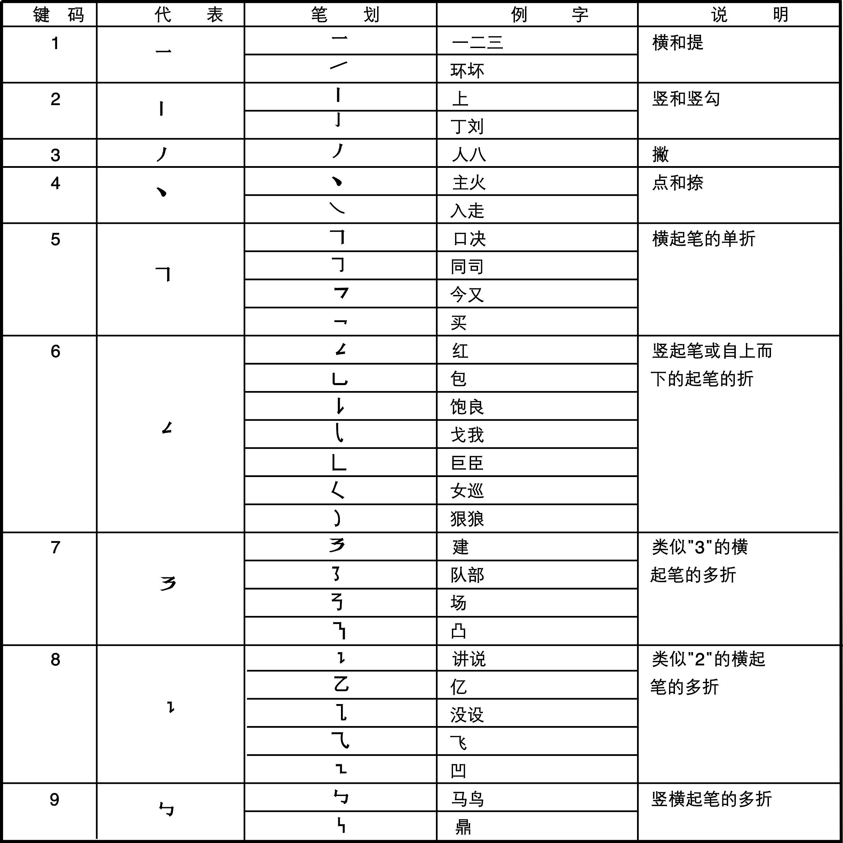

智能英文输入法（智）
① 用提机键切换到智能英文输入法，屏幕显示“智”,指示当前输入法状态为智能英文输入法。
② 用键“２”至键“９”输入单词，在您按下第一字母的同时，屏幕进入单词编辑状态。单词编辑状态中，单词编辑框显示所有可能拼写的单词。
③ 根据所要输入单词的拼写，依次按下标有您所需字母的键，用右功能键删除最后一个输入的字母。
④ 在输入过程中，单词编辑框显示所有可能的拼写。若以某个拼写开头的单词唯一，则直接显示该词。
⑤ 用选择键的上下键移动单词列表，使您需要的单词移动到屏幕顶端行，用“＃”键切换大小写（大小写形式有三种：全部小写、首字母大写和全部大写），按下左功能键，确定输入。
⑥ 用“0”键输入空格。用右功能键删除最后输入的内容，按一下删除上一个输入；按住右功能键则删除全部输入。

数字输入法（数）
该输入法输入数字符号。

字母输入法（Ab）
① 按标有您所需字母的键：按一次显示该键上的第一个字母；按两次（间隔时间要短）,显示该键上的第二个字母……，依此类推。
② 大小写字符的切换：按“#”键可以在大小写字符间切换。
③ 按选择键的左右键前、后移动光标,可在光标前插入字符；或按右功能键删除光标前的字符。
④ 输完一个字符，可以直接按其它键开始下一个字符的输入。

6 如何输入特殊符号？
在编辑过程中，如需输入特殊符号如：“。 ， ！ ？ = < >”等，当选择“智能拼音输入法（拼）”、“智能笔画输入法（笔）”、“智能英文输入法（智）”、“数字输入法（数）”、“字母输入法（Ab）”进行输入时，按“*”键进入插入菜单的选择。按选择键的左右键在符号表中移动光标，按左功能键选定一个字符，按右功能键取消符号的选择。

附录B：请呵护好您的移动电话

护理与维修
您的移动电话设计优良、工艺精湛，应精心护理。下面的建议有助于您的移动电话安全度过保修期并继续享用多年。
① 移动电话及其所有部件和配件要放在儿童拿不到的地方。
② 保持移动电话干燥。避开降雨、潮湿和液体等可能含有腐蚀电子电路的物质。不要在有灰尘的地方使用或存放移动电话，以免损坏其活动部件。
③ 勿将移动电话存放在高温处。高温会缩短电子电路的寿命，损坏电池和某些塑料部件。
④ 勿将移动电话存放在寒冷处。当移动电话遇热（到正常温度）时，移动电话内会形成潮气，可能会损坏电子电路板。
⑤ 勿用腐蚀性化学制剂，清洁剂或强力洗涤剂来清洗移动电话。请使用软毛巾蘸少量肥皂水擦拭。
⑥ 如果移动电话或任何配件不能正常工作，送到配件的专业服务处。服务处的工作人员将给予帮助，并可安排必要的维修。

请爱护我们的生活，将废旧产品交给合法的处理商妥善处理。

故障排除
在操作移动电话时如果感到不正常，首先请恢复出厂设置，再参阅下列的问题和解决方法。若仍不能解决问题，请与销售商或服务商取得联系。

问题 | 解决方法
不能接收或打出电话 | ·确认移动电话是否打开  ·确认电池是否有电  ·确认信号是否有足够的强度  ·确认是否设定了呼叫限制或固定拨号等安全功能  ·确认是否已经呼叫前转  ·确认是否正确地插入了合适的SIM卡
声音小 | ·确认通话音量是否设定的过低
电话铃不响 | ·确认是否选择了振动方式  ·确认振铃音量是否设定的过低  ·离开周围嘈杂的地方  ·确认是否已经呼叫前转
LCD不清楚 | ·确认对比度是否设定的过低

附录C：可选配件介绍

个人免提套件:
个人免提套件带有耳机和微型麦克风，供免提时使用电话。

旅行充电器:
供旅行充电用。
注：请使用康佳C828机型专用配件。

附录D：功能表
通话记录 | 未接电话 | 详情
通话记录 | 未接电话 | 呼叫
通话记录 | 未接电话 | IP呼叫
通话记录 | 未接电话 | 传送短消息 |  | 发送、保存并发送、保存
通话记录 | 未接电话 | 保存号码 |  | 保存到SIM卡、保存到本机
通话记录 | 未接电话 | 删除
通话记录 | 已接电话 | 详情
通话记录 | 已接电话 | 呼叫
通话记录 | 已接电话 | IP呼叫
通话记录 | 已接电话 | 传送短消息 |  | 发送、保存并发送、保存
通话记录 | 已接电话 | 保存号码 |  | 保存到SIM卡、保存到本机
通话记录 | 已接电话 | 删除
通话记录 | 已拨电话 | 详情
通话记录 | 已拨电话 | 呼叫
通话记录 | 已拨电话 | IP呼叫
通话记录 | 已拨电话 | 传送短消息 |  | 发送、保存并发送、保存
通话记录 | 已拨电话 | 保存号码 |  | 保存到SIM卡、保存到本机
通话记录 | 已拨电话 | 删除
通话记录 | 删除全部记录
通话记录 | 通话时间 | 上次通话时间、接听电话总计、打出电话总计、总通话时间
通话记录 | 通话费用 | 总通话费用、通话上限、通话费率
通话记录 | 本机常用号码
短信息 | 收件箱 | 详情
短信息 | 收件箱 | 删除
短信息 | 收件箱 | 回复
短信息 | 收件箱 | 转发 |  | 发送、保存并发送、保存
短信息 | 收件箱 | 群组转发
短信息 | 收件箱 | 呼叫
短信息 | 收件箱 | 保存号码 |  | 保存到SIM卡、保存到本机
短信息 | 发件箱 | 删除
短信息 | 发件箱 | 编辑 |  | 发送、保存并发送、保存
短信息 | 发件箱 | 呼叫
短信息 | 发件箱 | 保存号码 |  | 保存到SIM卡、保存到本机
短信息 | 发件箱 | 详情
短信息 | 新建短消息 | 发送、保存并发送、保存
短信息 | 群组发送
短信息 | 语音信箱 | 连接语音信箱、语音信箱号码
短信息 | 小区广播 | 阅读
短信息 | 小区广播 | 启动广播
短信息 | 小区广播 | 禁用广播
短信息 | 小区广播 | 频道选择
短信息 | 小区广播 | 语言选择 |  | 中文、德文、英文、意大利文、法文、完成选择
短信息 | 消息设置 | 自动显示
短信息 | 消息设置 | 短消息中心
短信息 | 消息设置 | 存储时限 |  | 12小时、1天、1星期、1月、最大时间
短信息 | 消息设置 | 状态报告
短信息 | 删除短消息 | 清空发件箱
短信息 | 删除短消息 | 清空收件箱
短信息 | 剩余空间
手机设置 | 本机设置 | 照明设置 |  | 短、中、长
手机设置 | 本机设置 | 显示对比度
手机设置 | 本机设置 | 本机号码 |  | 编辑、删除
手机设置 | 本机设置 | 菜单语言 |  | 中文、英文
手机设置 | 本机设置 | 定时开机
手机设置 | 本机设置 | 定时关机
手机设置 | 环境设置 | 预置环境 |  | 标准环境、安静环境、噪声环境、会议环境
手机设置 | 环境设置 | 铃声选择 |  | 铃声1、铃声2…
手机设置 | 环境设置 | 铃声音量 |  | 高、中、低、关闭
手机设置 | 环境设置 | 只铃声
手机设置 | 环境设置 | 只振动
手机设置 | 环境设置 | 振动加铃声
手机设置 | 环境设置 | 按键音设置 |  | 无、音频
手机设置 | 环境设置 | 信息提示音
手机设置 | 环境设置 | 短消息提示 |  | 提示音量、提示铃声、振动提示
手机设置 | 个性设置 | 机主昵称 |  | 启动、设置
手机设置 | 个性设置 | 图片 |  | 图片1、图片2……
手机设置 | 个性设置 | 外屏图片
手机设置 | 安全设置 | 启动PIN检验
手机设置 | 安全设置 | 取消PIN检验
手机设置 | 安全设置 | 更改PIN
手机设置 | 安全设置 | 更改PIN2
手机设置 | 安全设置 | 固定拨号 |  | 启动、取消、编辑
手机设置 | 安全设置 | 个人信息锁
手机设置 | 安全设置 | 改信息密码
手机设置 | 安全设置 | 手机锁
手机设置 | 安全设置 | 改手机密码
手机设置 | 通话设置 | 通话音量
手机设置 | 通话设置 | 分钟预提示 |  | 无、40秒、45秒、50秒、55秒
手机设置 | 通话设置 | 翻盖应答
手机设置 | 通话设置 | 合盖挂断
手机设置 | 通话设置 | 自动重拨
手机设置 | 通话设置 | 设置IP拨号
手机设置 | 恢复出厂设置
网络服务 | 网络选择 | 寻网方式、寻找新网、选择顺序
网络服务 | 呼叫前转 | 无信号前转、无应答前转、遇忙前转、无条件前转、取消所有前转 |  | 启动、取消、状态报告
网络服务 | 呼叫限制 | 限制所有呼出、限制国际呼出、除本国国际、限制所有呼入、漫游时呼入、改限制密码 |  | 启动、取消、状态报告
网络服务 | 通话等待 | 启动、取消、状态报告
网络服务 | 送本机号
月历、时钟 | 闹钟 | 启动
月历、时钟 | 闹钟 | 设置 |  | 每天、工作日、自定义
月历、时钟 | 闹钟 | 预览
月历、时钟 | 月历
月历、时钟 | 备忘录 | 启动
月历、时钟 | 备忘录 | 设置
月历、时钟 | 备忘录 | 预览
月历、时钟 | 时钟设置 | 时间设置
月历、时钟 | 时钟设置 | 日期设置
月历、时钟 | 时钟设置 | 显示格式 |  | 日历（12H）、日历（24H）、无
月历、时钟 | 时区设置
月历、时钟 | 阴阳历转换 | 阳历转阴历、阴历转阳历
实用功能 | 游戏
实用功能 | 计算器
实用功能 | 区号邮编查询 | 国内电话区号 |  | 浏览、按号码查询、按地名查询
实用功能 | 区号邮编查询 | 国内邮政编码 |  | 浏览、按号码查询、按地名查询
实用功能 | 区号邮编查询 | 国际电话区号 |  | 浏览、按号码查询、按地名查询
实用功能 | 区号邮编查询 | 特服电话
实用功能 | 区号邮编查询 | 康佳热线
实用功能 | 自编铃声 | 添加新曲、浏览曲目、继续编辑、全部删除、帮助

附录E：速查卡

主要按键
按键 | 名称 | 说明
 | 提机键 | 拨打或接收电话。  在空闲模式下，显示最后拨打的号码并可重拨。
 | 挂机键 | 终止电话。  按住此键，则可打开或关闭移动电话。  在功能表状态：返回空闲模式，或取消当前的输入。
 | 软键 | 分为左右两个软键，执行显示屏最后一行文字对应的操作。
 | 选择键 | 用于滚动选项和电话簿存储的内容。  在编辑状态：用于滚动光标。
 | 数字键 | 用于输入号码、汉字、字母和一些特殊字符。

主要功能
开/关机 | 按住
拨打电话 | 输入电话号码，按
结束通话 | 按
应答来话 | 按
存储电话号码 | 输入号码  按“存储”软键  保存到SIM卡/本机  输入姓名后进行分组  按“确定”软键
在电话簿中查找号码 | 按“电话簿”软键  选择浏览方式浏览  按“确定”软键  通过选择键的上下键浏览  按 ，拨打电话
怎样使用功能表 | 按下“功能表”软键  按选择键的左右键或上下键，从功能表中找到所需的功能  按“确定”软键  如果有子功能，再按选择键的上下键选择子功能  按“确定“软键并继续进行

快捷键功能
完成功能 | 进入方法
快速进入“收件箱” | 在待机状态下按住数字键“1”约两秒钟
快速进入“新建短消息” | 在待机状态下按住数字键“2”约两秒钟
快速进入“环境设置” | 在待机状态下按住数字键“3”约两秒钟
快速查阅“未接电话” | 在待机状态下按住数字键“4”约两秒钟
快速查阅“已接电话” | 在待机状态下按住数字键“5”约两秒钟
快速进入“月历” | 在待机状态下按住数字键“6”约两秒钟
快速进入“游戏” | 在待机状态下按住数字键“7”约两秒钟
快速进入“STK服务” | 在待机状态下按住数字键“8”约两秒钟
在只铃声时切换到只振动；  在铃声加振动时也切换到只振动；  在只振动时切换到只铃声 | 在待机状态下按住数字键“9”约两秒钟
快速查阅上述按住数字键“1”～“9”进入的功能 | 在待机状态下按选择键的中间键
快速查阅“本机常用号码” | 在待机状态下按选择键的“上”键
快速按姓名浏览电话簿 | 在待机状态空下按选择键的“下”键
快速查阅“已拨电话” | 在待机状态下直接按提机键，选定号码后按提机键即可重拨。

